USO DEL ADMINISTRADOR

Ir a: <http://panel.gerardomasajes.com.uy/>

Usuario: [gmiguensmontes@hotmail.com](mailto:gmiguensmontes@hotmail.com)

Clave: g.miguens

Marcar “Recordarme”

Apretar en “Login”

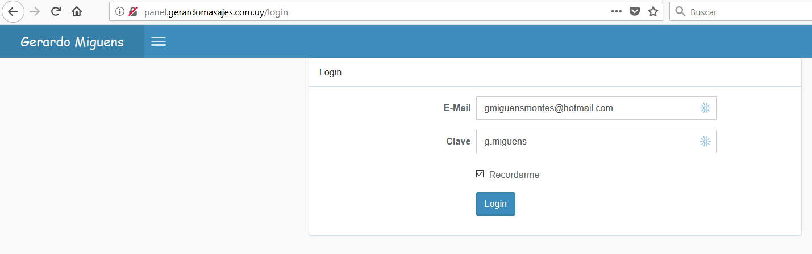

Pagina inicial

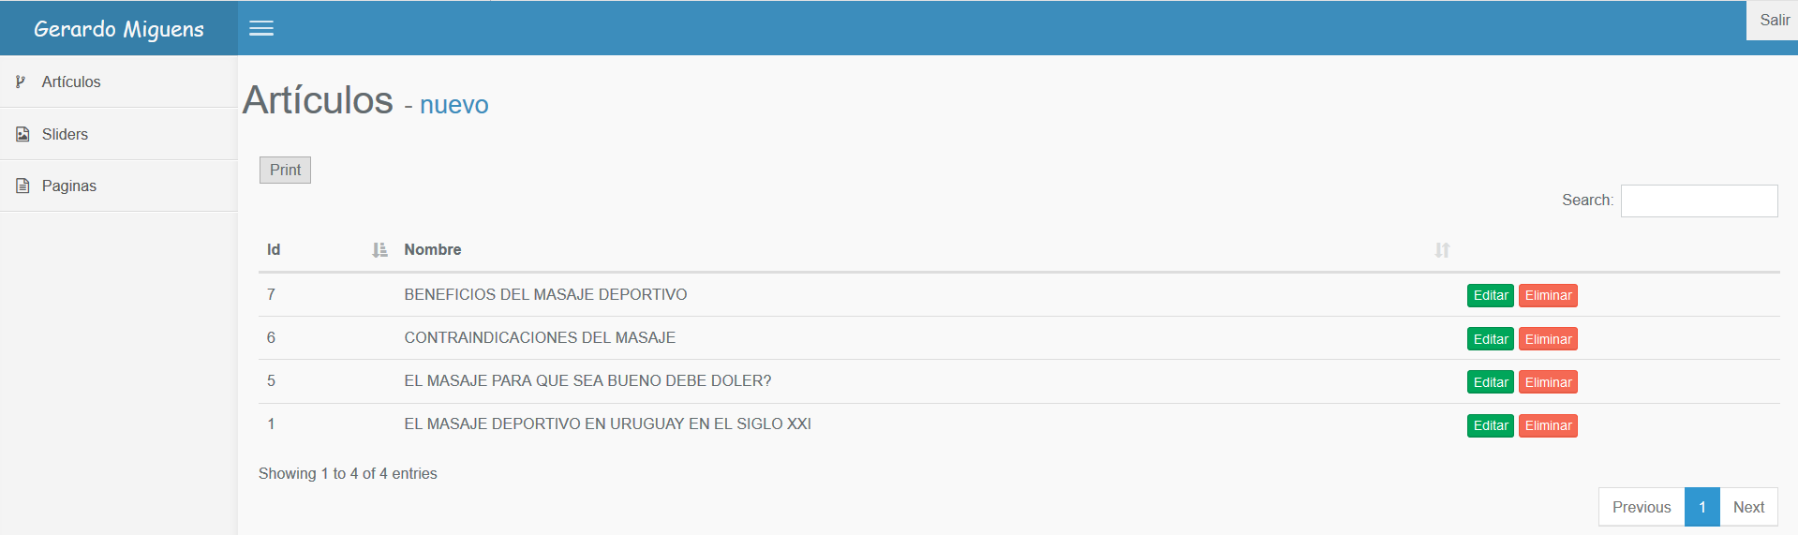

En el menú de la izquierda aparecen las secciones de la web.

Articulos (pagina inicial también)

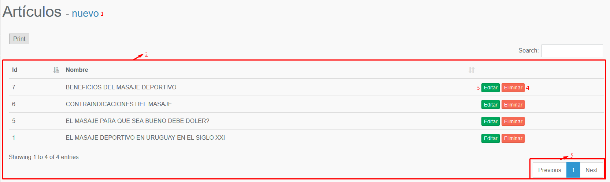

1. Botón para generar un nuevo articulo
2. Listado de todos los artículos disponibles y NO disponibles del sitio
3. Botón para editar el articulo
4. Botón para eliminar el articulo (se elimina permanentemente)

NUEVO/EDITAR ARTICULO

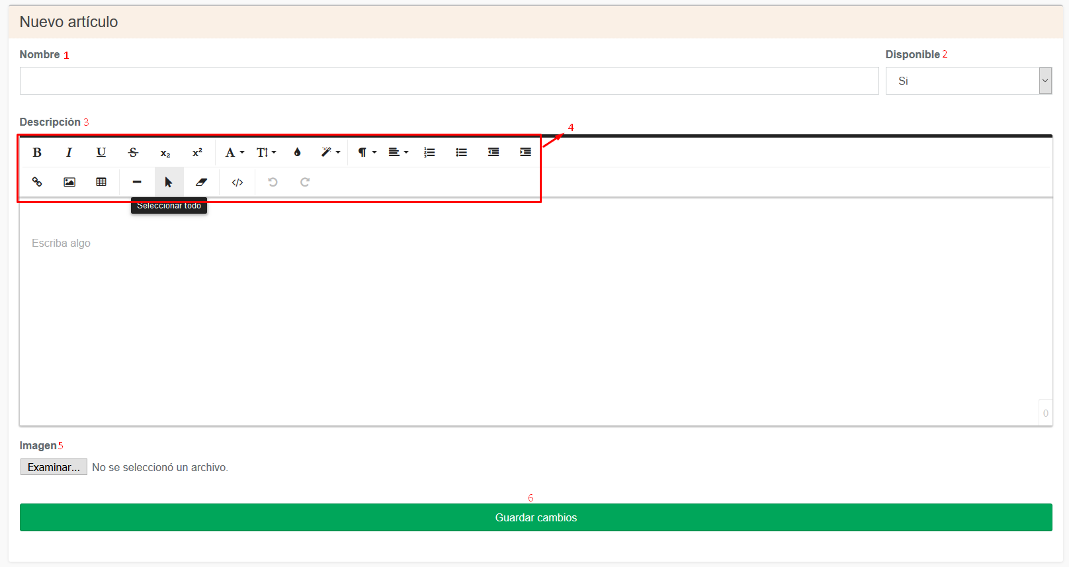

1. Nombre/Titular del articulo
2. Opción para mostrar o no el articulo en la pagina web
3. Descripción/Contenido del articulo
4. Herramientas para manejar los estilos/diseños de los párrafos de la descripción/contenido
5. Imagen la cual aparecerá en la portada del sitio donde se muestran los últimos artículos escritos.
6. Guardar/Crear artículo.

Menu – Paginas

Idem a la pagina de Articulos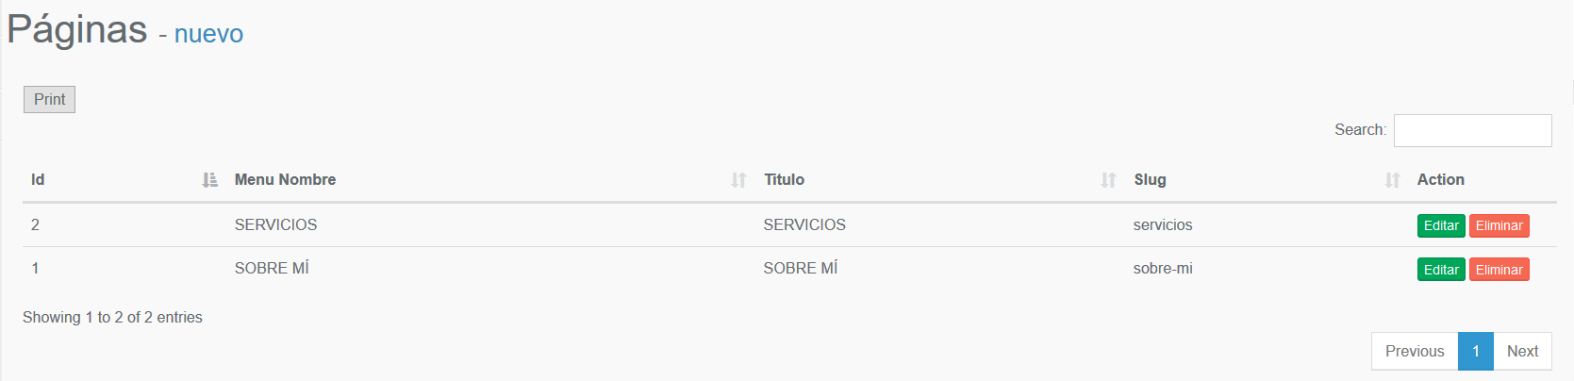

Nuevo/Editar pagina

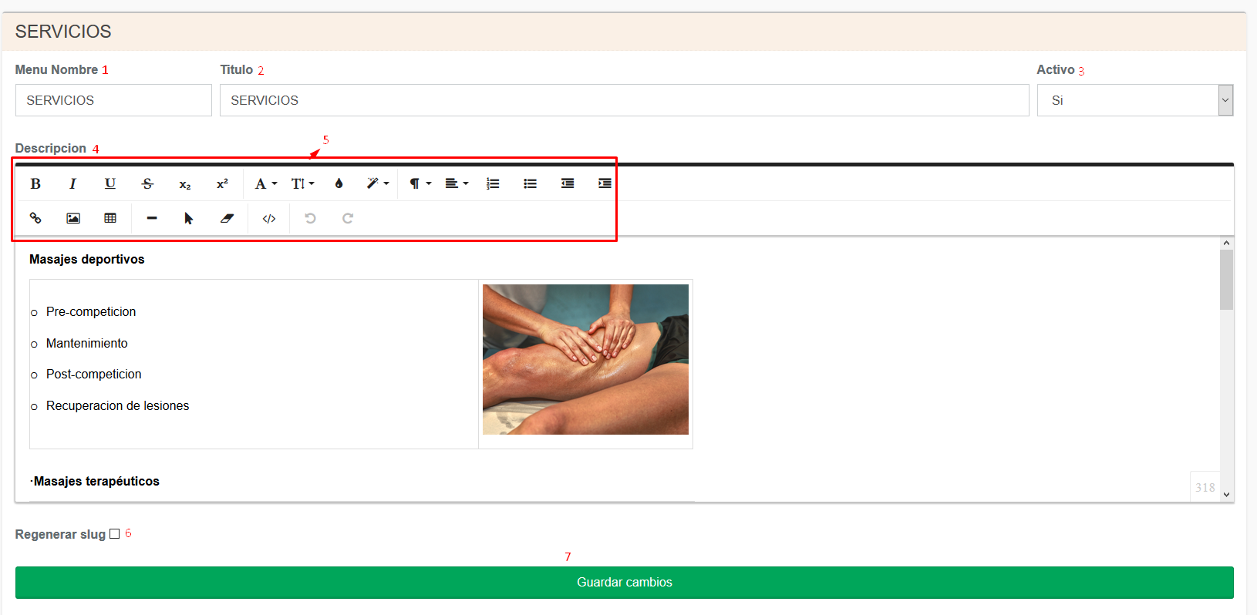

1. Nombre que aparecerá en el menú de la pagina principal
2. Titulo dentro de la pagina
3. Habilitado o no para el publico
4. Descripción/Contenido de la pagina
5. Herramientas para dar estilos/diseño a la Descripción/Contenido
6. Regenerar slug debe ser marcado solamente cuando el nombre del menú es cambiado (1)
7. Guardar/crear pagina

Google Analytics

Ofrece información agrupada del tráfico que llega a los sitios web según la audiencia, la adquisición, el comportamiento y las conversiones que se llevan a cabo en el sitio web.

Ir a la pagina: <https://analytics.google.com/analytics/web/>

Iniciar sesión con la cuenta de google

Luego aparecerán graficas que detallan los movimientos que ha tenido el sitio web.

La parte mas importante es el recuadro rojo que marco en la imagen:

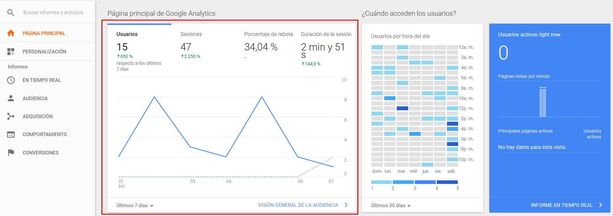

“Usuarios”: Cantidad de usuarios que ingresaron al sitio.

“Porcentaje de rebote”: porcentaje de usuarios que ingresaron a la pagina pero solamente estuvieron en la pagina principal, NO ingresaron a ninguna otra parte de la web ya sea los artículos o desde el menú.

“Duracion de la sesión”: tiempo aproximado del usuario en el sitio.

En la misma pagina pero mas abajo se encuentra

“¿Qué páginas visitan sus usuarios?”

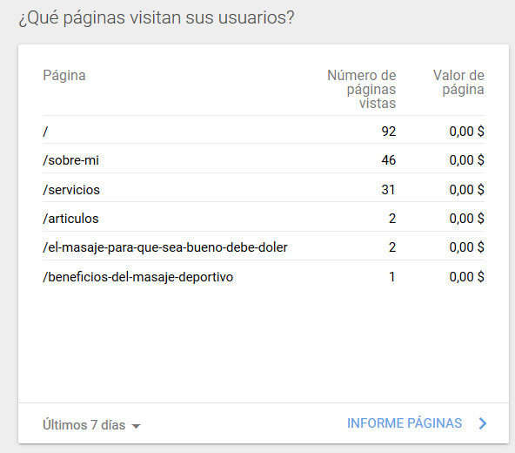

La herramienta tiene muchas otras opciones con estadísticas que puede investigar.